Анкета животного без владельца от 27.03.2025 г.

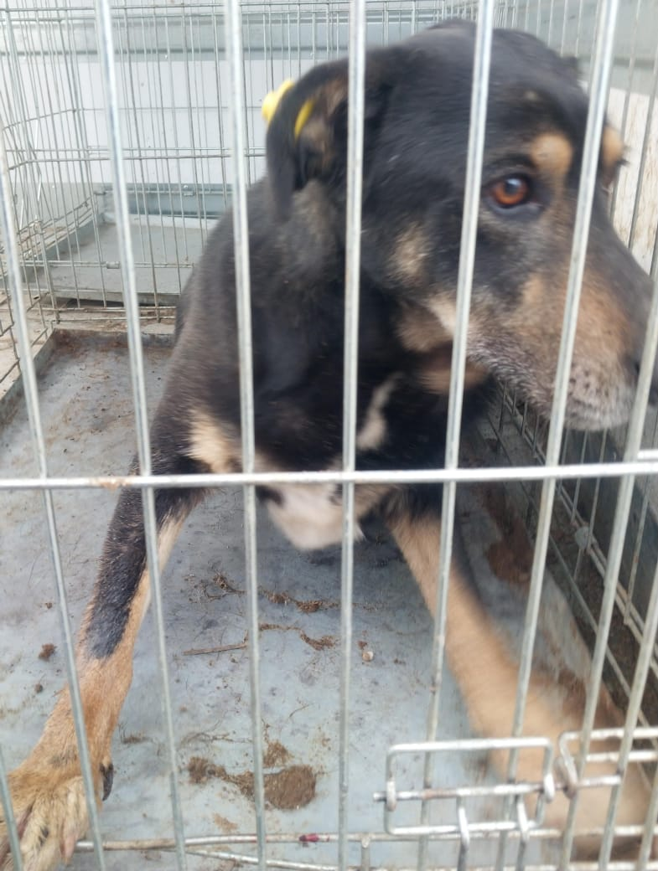 | Дата отлова, место (район, улица) | 27.03.2025 г.  Г.Ставрополь, ул.Пушкина,65В
 | Вид, пол животного | Кобель
 | Окрас животного | Черный с рыжим
 | Инд. номер/маркировка животного
 | Дата операции

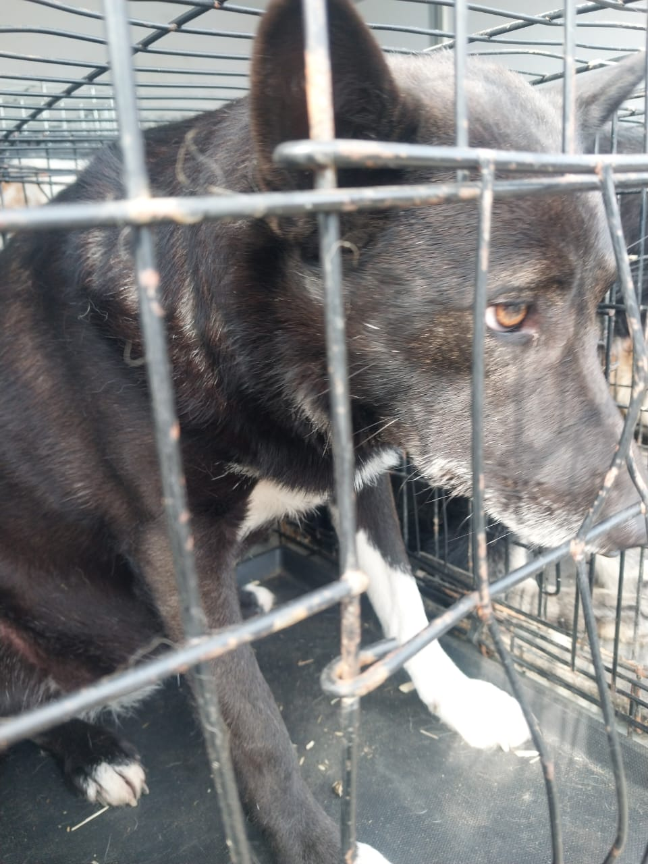 | Дата отлова, место (район, улица) | 27.03.2025 г.  г.Ставрополь, ул.Некрасова,84
 | Вид, пол животного | Сука
 | Окрас животного | Черная
 | Инд. номер/маркировка животного
 | Дата операции

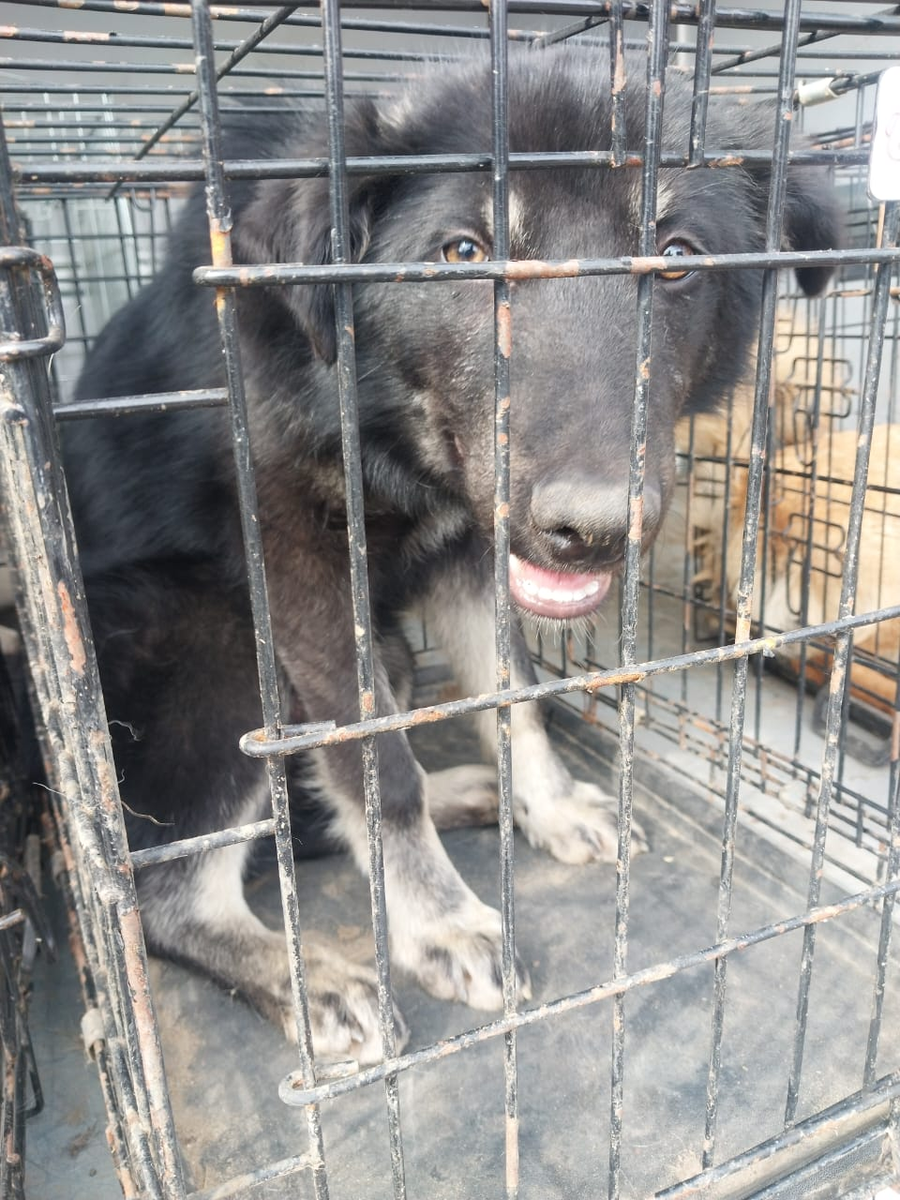 | Дата отлова, место (район, улица) | 27.03.2025 г.  г.Ставрополь, ул.Гофицкого,84
 | Вид, пол животного | Кобель
 | Окрас животного | Черный
 | Инд. номер/маркировка животного
 | Дата операции

